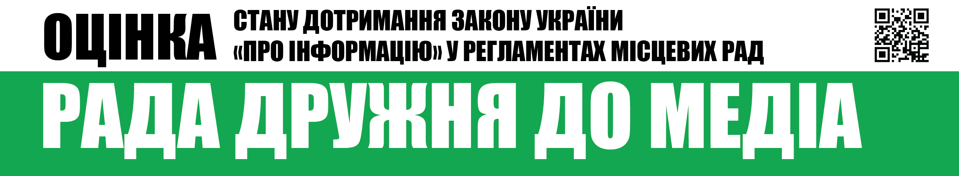
Вих.№32 від 5.10.2017

Шановні депутати Рівненської міської ради,
Громадська організація «Інститут масової інформації», як провідна українська медіа-організація, місією якої є діяти в авангарді захисників свободи слова з метою розвитку громадянсько-активного суспільства та суспільно-відповідальної журналістики, забезпечувати підвищення медіа-грамотності населення заради успішного сталого розвитку України на засадах європейських цінностей,
проаналізувавши Регламент Рівненської міської ради та порядок реалізації доступу журналістів до засідань ради, визначив відсутність прямих порушень вимог чинного законодавства України з приводу гласності та відкритості органів місцевого самоврядування та забезпечення прав журналістів та представників засобів масової інформації.
Відповідно до п. 4.3 ст. 4 Регламенту, представники засобів масової інформації, теле- та радіокомпаній, журналісти, інші особи мають право бути присутніми на пленарних засіданнях Рівненської міської ради та засіданнях її постійних комісій, вільно і безперешкодно використовувати фото- і відеотехніку, фізично не перешкоджаючи проведенню пленарних засідань ради та засідань її постійних комісій.

Бажаємо і надалі, у повній мірі та без виключень, дотримуватися прав журналістів та представників засобів масової інформації та реалізовувати максимальну відкритість та гласність роботи ради.

З повагою,
Виконавча директорка
ГО «Інститут масової інформації» Оксана Романюк

